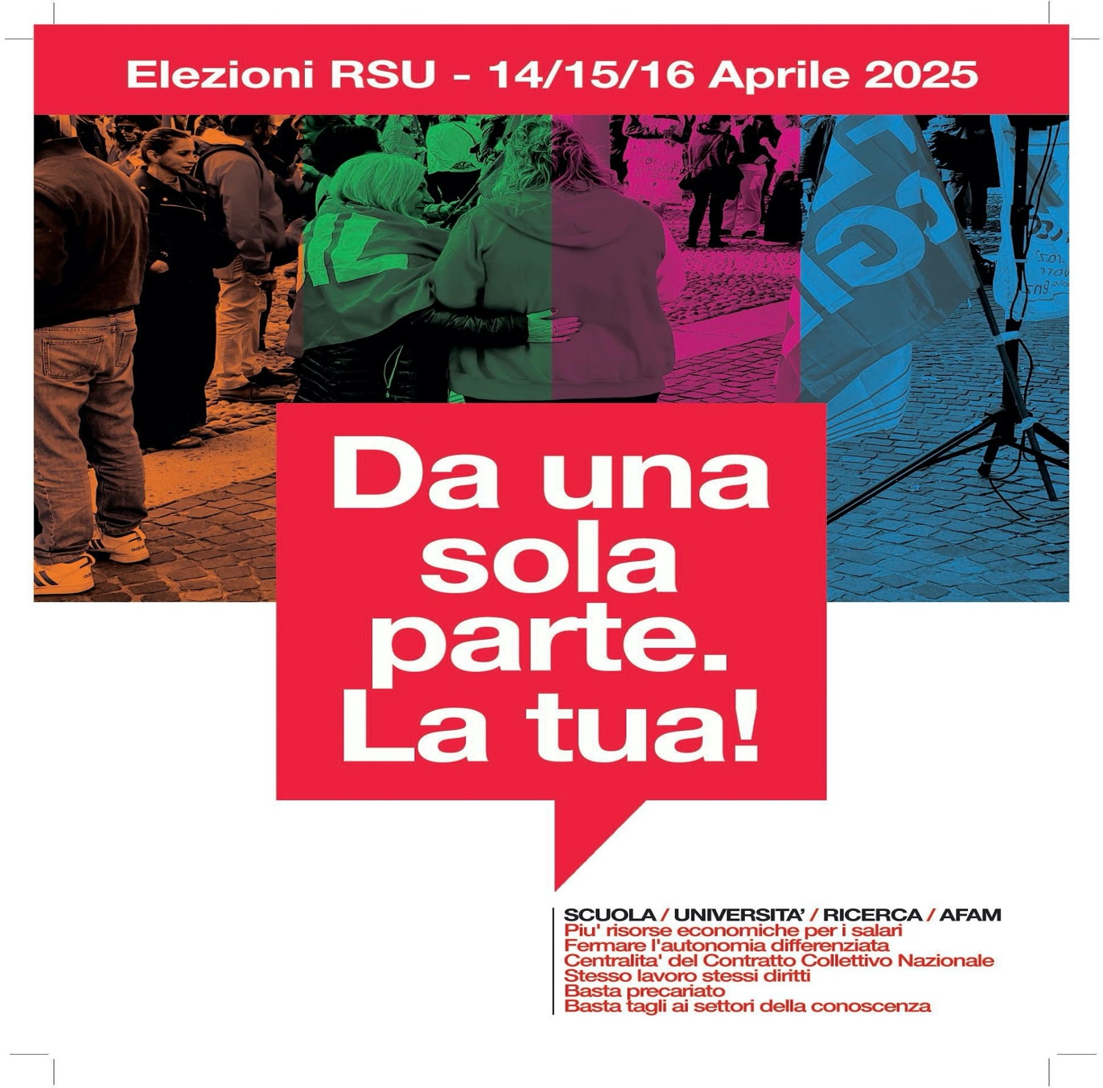

**AL DIRIGENTE SCOLASTICO**

Oggetto: convocazione Assemblea sindacale FLC CGIL

La FLC CGIL di Reggio Calabria ai sensi dell’art. 31 del CCNL Istruzione Ricerca 2019 – 2021 e dell’art. 4 del CCNQ del 4/12/2017, comunica l’indizione dell’assemblea sindacale di TUTTO il personale della scuola che si terrà il

**giorno 8 aprile 2025 dalle ore 11,00 alle ore 13,00 presso l’IS “Severi” di Gioia Tauro.**

1. Elezioni RSU;
2. Rinnovo CCNL;
3. Campagna referendaria;
4. Situazione politico- sindacale.

*Si potrà anche parteciperà all’assemblea collegandosi al seguente link:*

[***https://meet.google.com/dfr-ckgn-zpy***](https://meet.google.com/dfr-ckgn-zpy)

Cordiali saluti.

Reggio Calabria 26.03.2025



Il Segretario generale provinciale FLC CGIL

Michele Bruno

Via Santa Lucia al Parco 6/A - 89124  
Tel. e fax 0965/324209  
E-mail: [reggiocalabria@flcgil.it](mailto:reggiocalabria@flcgil.it)Posta certificata: reggiocalabria[@pec.flcgil.it](mailto:reggiocalabria@pec.flcgil.it)